

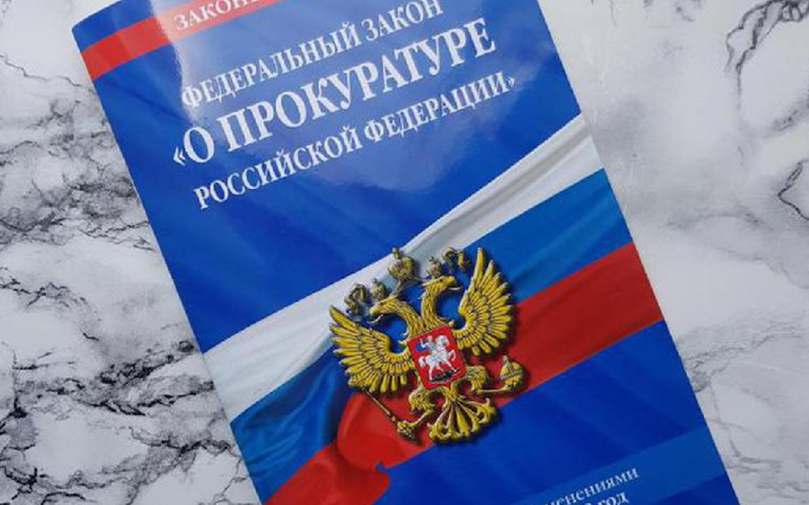

**МЕЖВУЗОВСКИЙ КРУГЛЫЙ СТОЛ**

**«ОСОБЕННОСТИ ТРУДОВЫХ ОТНОШЕНИЙ ПРОКУРОРСКИХ РАБОТНИКОВ»**

**29 октября 2024 года**

**ОРГАНИЗАТОРЫ**

Кафедра гражданского права и процесса ОЧУ ВО «Международный юридический институт»

Кафедра гражданско-правовых дисциплин права АНО ВО «Университет мировых цивилизаций имени В.В. Жириновского»

**Место проведения**

г. Москва, ул. Кашенкин луг, д. 4, Образовательное частное учреждение высшего образования «Международный юридический институт», 3 этаж, зал Ученого совета (ауд. 301)

**Начало круглого стола: 12:50**

**Модератор:**

профессор кафедры гражданского права и процесса к.ю.н., доцент, Почётный работник высшего профессионального образования РФ

И.А. Шестеряков

**Аннотация**

Выступая на расширенном заседании коллегии Генеральной прокурату Российской Федерации 26 марта 2024 г. Президент Российской Федерации В.В. Путин отметил: «…за прошедший период прокуроры активно и действенно защищали конституционные, социальные, экономические права граждан. Внесли свой вклад в борьбу с экстремизмом, с попытками вмешательства в наши внутренние дела. Твёрдо отстаивали интересы государства и общества, вникали в проблемы людей и помогали их решению в ходе личных приёмов». В связи с этим, является актуальным обсуждение вопроса об особенностях трудовых отношений прокурорских работников в современных условиях.

**Цель** **«круглого стола»:**

* выявить пределы действия российского трудового законодательства;
* проанализировать нормы трудового законодательства в сфере действия федеральной государственной службы;
* сформировать профессиональные компетенции обучающихся об особенностях трудовых отношений прокурорских работников в современных условиях в Российской Федерации.